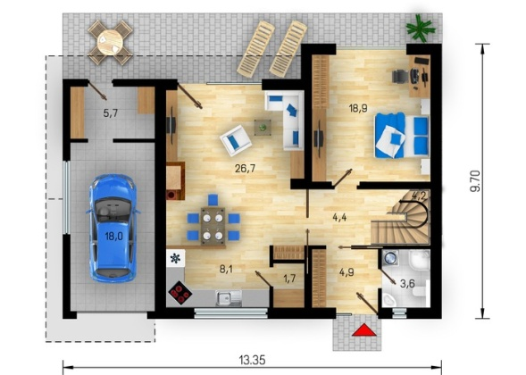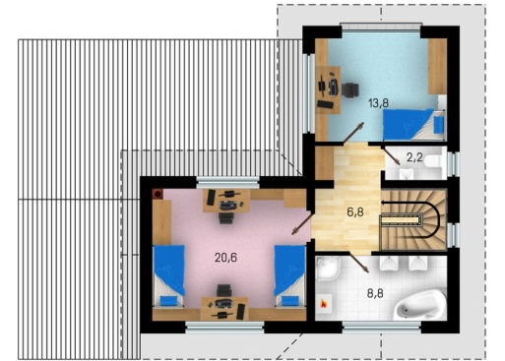

Akvárium

\*

Trouba + mikrovlnka

Zimní zahrada

(3,4 m2)